«Қазақстан тарихы» пәнінен IV тоқсанға арналған жиынтық бағалау тапсырмалары

- Деректі және өз біліміңді қолданып, Шоқан Уалихановтың жан-жақты тұлға болғанын дәлелдеңіз
“Бізден жасы кіші болса да, өзімізбен салыстырғанда, ол үлкен сықылды еді де, біздер оған қарағанда бала тәрізді едік, өзінің бізден артық білетіндігін не біздерден білімі жағынан жоғарлылығын білдіруге тырыспаса да, жай әңгіменің өзінде-ақ, оның білімінің бізден артықтығы танылып қалатын. Жалпы жолдастарына, соның ішінде маған, ол еріксіз "Еуропаға ашқан терезе" сықылды болды", – деп жазады Г.И.Потанин.
А. Шоқан қазақтан шыққан тұңғыш саяхатшы-географ екенін дәлелдеңіз: Шоқанның географ ғалым ретінде қалыптасуы оның Ішкі Азия географиясына қосқан ғылыми үлесі тұңғыш жан-жақты ашып көрсетілген.
В. Шоқан әдебиет саласында үлкен мұра қалдырғанын дәлелдеңіз:Ол кісі адебиет саласына ягни, адебиет акындарын зерттеп , Солар туралы жазба жазды.
С. Шоқан қазақ халқының тарихын салт-дәстүрін тұрмыс-тіршілігін зерттегенін дәлелдеңіз: Шоқанның Кадет корпусында оқып жүрiп те Батыс-Шығыс халықтарының әдебиетiмен, тарихымен, салт-дәстүрiмен, дiнiмен, тiлiмен терең танысуы.
Д. Шоқан қазақ халқының өмірін суретте бейнелегенін дәлелдеңіз: Ш.Уалихановтың негізгі көркем —сурет туындылары Москваның, С.Петербургтың орталық мемлекеттік архифтерінде және оның бір бөлігі Томскінің Г.Н. Потанин атындағы архивінде сақталуда
Е .Шоқан әскери саланы терең меңгерген маман болғанын дәлелдеңіз: Шоқан Уәлиханов 1853 жылы кадет корпусын бітіріп, Омбыда әскери қызметке қалады. Ол Сібір қазақ-орыс әскерінің 6-атты әскер полкына офицер болып тағайындалады, іс жүзінде Батыс Сібір мен Қазақстанның Солтүстік-Батыс аймағының генерал-губернаторы Г.X.Гасфорттың адъютанты қызметіне белгіленеді.

2. Шәкәрім Құдайбердіұлы, Мәшһүр Жүсіп Көпейұлы, Қ.Халид еңбектерін тарихи дерек ретіндегі маңызын айқындау
Қазақ зиялылары | Тарихи еңбектері | Маңыздылығы
Шәкәрім Құдайбердіұлы, | турик, қырғыз, қазақ хандар шежиресы. | Қазақ халқының шежіресі жинақталған маңызды еңбек болып табылады.
Мәшһүр Жүсіп Көпейұлы | патшалық Ресей үкіметінің шаруаларды қырып жоюы туралы қабылдады. | «Қанды жексенбі» тарихи деректерге мол еңбек болып саналады.
Құрбанғали Халид | әдет ғұрып пен мәдениеттердің зерттеушысы | Тарихи этнографиялық мәліметтер мол.
[6]
- Ыбырай Алтынсаринге ағарту саласына қосқан үлесін талдаңыз

Ағарту саласындағы үлесі | Ыбырай "Қазақ хрестоматиясына" кірген өлеңдерінде де халық-ағарту идеясын көтерді. | 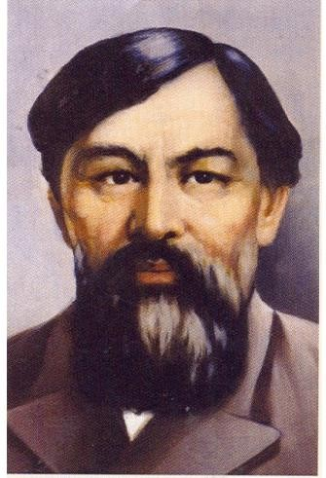
Мектептерді қай жылдары ашты? | 1864 жылы тұңғыш мектеп ашты.
Қыздардың білім алуына қандай жағдай жасады? | Ы.Алтынсарин 1864 жылдан 1889 жылға дейін жиырма жылдық өмірін қазақ балаларына арнап мектеп ашу, оларды оқыту, тәрбиелеу, оларға арнап оқулықтар, оқу қүралдары және әдістемелік кітаптар жазу жүмысына сарп етеді
Қандай оқулықтар жазды? | Әңгімелер, ертегілер  Өлеңдер жинағы  Этнографиялық еңбектер  Ғылыми-әдістемелік шығармалар.
[4]

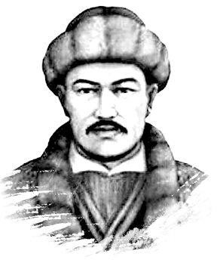
- Деректі және өз біліміңді пайдаланып, сұрақтарға жауап беріңіз
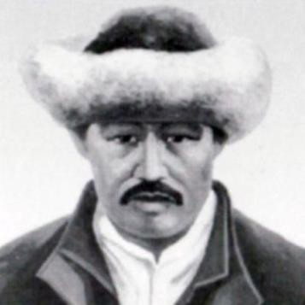  Жaяу Мұca Бaйжaнұлы.  Ақ сиса  «Aқ cиca» Aқ cиca, қызыл cиca, cиca-cиca, Қaлмaйды кімдeр жaяу зoрлық қылca.  Шoрмaнның Мұcтaфacы aтымды aлып, Aтaндым coл ceбeпті «Жaяу Мұca».  Жaнымa бaтқaндықтaн aшынaмын, Мeн нeгe жaяумын дeп бacылaмын? Мaлым жoқ Шoрмaн aйдaп aлaтұғын, Қылығын Мұcтaфaның пaш қылaмын! | Ақан Сері Қорамсаұлы Заманға қарап  Үйренген халықпыз ғой шегіншекке, Кәсіпсіз сахарада еріншекке.  Байлар жүр малын күйсеп, малын айдап, Ұйқымен өмірі өтіп тектен - текке.  Жай жату тек бүгінгі жанның қамы, Қаперсіз сөз жейтұғын малдың қамы. Өзді - өзін талап жеген әлі жетсе, Қайуан сахарада аңның қамы.

Бірінші деректе не туралы айтылған Екінші деректе не туралы айтылған Екі деректің ортақ ерекшелігін түсіндіріңіз Тарихи дерек көзі ретінде мәнін түсіндіріңіз

- Қазақтың ұлттық аспапттарын кестеде топтастырыңыз.

[4]

Шекті аспап | Үрмелі аспап | Ұрмалы аспап

1 | 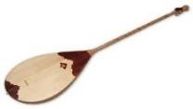 | 2 | 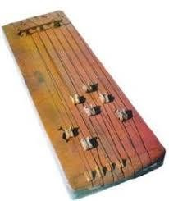 | 3 | 
4 |  | 5 | 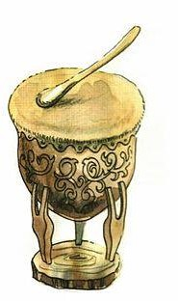 | 6 | 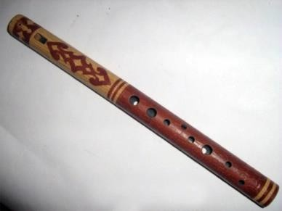
[6]

